。

选择题
1、在托盘天平的两盘上各放一只等质量的烧杯，在两只烧杯里分别加入 50g 溶质质量分数为 14.6% 的稀盐酸，将天平调节至平衡。然后向左盘烧杯中投入一定质量的碳酸钠固体，向右盘烧杯中投入 一定质量的镁，均恰好完全反应，天平发生偏转。则下列各项操作中，能使天平重新达到平衡的是
（ | ）。
 | A.将游码向右移动 4.2g | B.向右盘烧杯中再加入 4g 稀盐酸
 | C.在右盘上放 4.8g 镁 | D．在左盘上放 7.2g 碳酸钠固体

2、（2009·青岛）在托盘天平两边各放一只等质量的烧杯，在两只烧杯里分别加入50g 溶质质量分数为 7.3%的稀盐酸，将天平调节至平衡；然后向左右两烧杯中分别加入一定质量的下列各组物质， 充分反应后，天平发生偏转的是（ ）
A．1.8g 铝粉和 1.8g 铁粉 B．4.2g 碳酸镁和 2g 硝酸银C．5.6g 铁粉和 5.6g 锌粉 D．10g 碳酸钙和 5.6g 氧化钙
3、将一定量的乙醇和氧气置于一个完全封闭的容器中引燃，反应生成二氧化碳、水蒸气和一种未 知物 X。测得反应前后物质的质量如下表：

物 质
反应前质量
/g
反应后质量
乙醇

4.6
氧气 二氧化碳 水 X

8 0 0 0

/g
下列判断正确的是（ ）
0 0 4.4 5.4 m

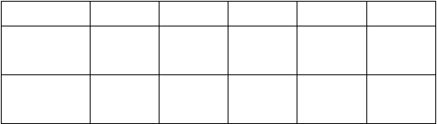A．表中m 的值为 2.8 B．X 可能是该反应的催化剂
C．增加氧气的量可以减少X 的生成 D．物质X 一定含有碳元素，可能含有氢元素

4、常用燃烧法测定有机物的组成。现取2.3 g 某有机物在足量的氧气中完全燃烧，生成4.4 g CO
2
和 2.7 g H O。对该物质的组成有下列推断：①一定含C、H 元素 ②一定不含O 元素 ③可能含
2
O 元素 ④一定含O 元素 ⑤分子中C、H 的原子个数比为 2：5 ⑥分子中C、H、O 元素的质量比为 12：3：8。其中正确的是 （ ）
A.①②⑤ B.①④⑥ C.①③⑤ D.①④⑤

5、某钢样品的含碳量为 0.24％（其他杂质元素不考虑），若碳元素主要以Fe C 和 Fe C 的形式存
在，则该钢样品中Fe C 和Fe C 的质量分数（ω）范围是（相对分子质量：Fe C2：124，3 Fe C：180)
（ ）。 2 3 2 3

A.0.03％<ω<2％ B. 0.48％<ω<0.72％ C. 2.24％<ω<3.36％ D. 2.48％<ω

<3.6％
6、某固体样品中除了含有在高温不分解，也不与空气成分反应的物质外，还可能含有 CaCO 、CaO
3
中的一种或两种。某化学兴趣小组为探究该固体的成分，称量样品m g，经高温充分煅烧并在干燥
1
的保护气中冷却，至质量不再减轻为止，剩余固体的质量为m g。下列推断不正确的是( )。
2

-可编辑修改-

。

7、右图为A 物质的溶解度曲线。M、N 两点分别表示A 物质的两种溶液。下列做法不能实现M、N
间的相互转化的是(A 从溶液中析出时不带结晶水) ( ) A.从 N→M：先向N 中加入适量固体A 再降温
- 从 N→M：先将N 降温再加入适量固体A
- 从 M→N：先将M 降温再将其升温
- 从 M→N：先将M 升温再将其蒸发掉部分水

8、质量守恒定律是帮助我们认识化学反应实质的重要理论。在化学反应 aA+bB = cC+dD 中，下列 说法正确的是（ ）。
- 化学计量数a 与 b 之和一定等于c 与 d 之和
- 若取xg A 和 xg B 反应，生成C 和 D 的质量总和不一定是 2xg
- 反应物A 和 B 的质量比一定等于生成物C 和 D 的质量比
- 若 A 和 C 都是盐，则该反应一定是复分解反应
- 有一在空气中暴露过的KOH 固体，经分析知其内含水 7.62％、K CO 2.38％、KOH 90％，若将
2 3
此样品Wg 加入到 98g20%的稀硫酸中,过量的酸再用 20g10%的 KOH 溶液中和，恰好完全反应。蒸干中和后的溶液可得固体质量是（ ）。
A．30.8g B．34.8g C．30.8～34.8 之间 D．无法计算
10、有一种不纯的 K CO 固体，可能含有 Na CO 、MgCO 、CuSO 、NaCl 中的一种或几种，取该样品 13.8g，
2 3 2 3 3 4
加入 100g 稀盐酸中，恰好完全反应得到无色溶液，同时产生气体4.4g。下列判断正确的是
（ ）。
  - 完全反应得到无色溶液，样品中一定没有CuSO 上

液面高度不变
  - NaCl 不与盐酸反应，样品中一定没有NaCl
4
下
移 弹簧夹
动

  - 所加稀盐酸中溶质的质量分数为7.3%
弹簧夹
弹簧夹 ,
两

  - Na CO
和 MgCO
都能和盐酸反应生成气体，样品中一^{端}定有Na CO
和 MgCO

2 3 3
液
水柱 面
2 橡3 胶管 3

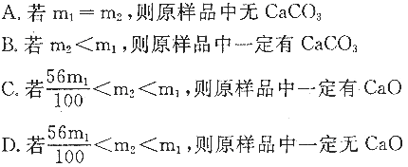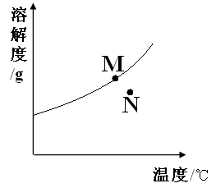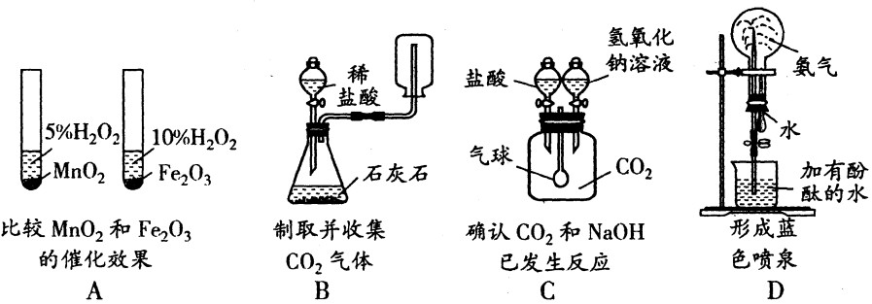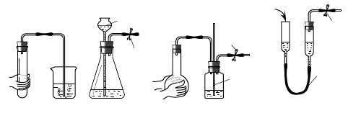11、在下列各图所示的实验装置气密性检查中，根据现象_{水}判断出漏气的是 ( )。
平
A B C D

12、下列装置能达到对应实验目的的是（ ）。

-可编辑修改-

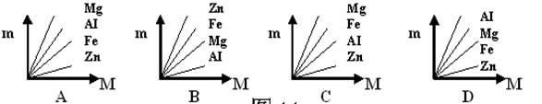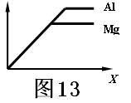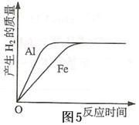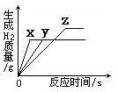。

13、如图 13 表示等质量的金属Mg 和Al 分别与足量且质量分数相等的稀硫酸反应，下列叙述正确的是（ ）
A．X 表示反应所用时间，Y 表示生成氢气的质量
B．X 表示生成氢气的质量，Y 表示反应所用时间
C．X 表示滴加稀硫酸的质量，Y 表示生成氢气的质量
D．X 表示参加反应的金属的质量，Y 表示生成氢气的质量
14、 将等质量的镁、铁、锌，分别放入三份溶质质量分数相同的稀盐酸中，反应生成的H 质量与
2
反应时间的关系如图所示。根据图中的信息，作出的判断不正确的是 （ ）
A．图线x 表示镁的反应情况B．铁消耗的稀盐酸质量最大 C．镁、锌一定过量，铁可能反应完D．镁一定过量，锌、铁可能反应完
15、下图表示Fe、Zn、Mg、Al 分别跟稀盐酸反应制取氢气的质量（m）与所用的金属质量（M）之
间的关系图，其中正确的是 （ ）

16、将 27g 铝粉、56g 铁粉分别与同体积、同质量分数的稀硫酸充分反应。
反应情况如图 5 所示。下列叙述与曲线图相符的是 （ ）
A．铝粉、铁粉和硫酸均有剩余 B．铝粉、铁粉均反应完，硫酸有剩余C．硫酸、铝粉均反应完，铁粉有剩余
D．硫酸、铁粉均反应完，铝粉有剩余
17、在一定质量的AgNO 和 Cu(NO ) 的混合溶液中加入铁粉，充分反应后，下图一定不正确的是
3 3 2

-可编辑修改-

。

1 铜的质量 硝酸铜质量分数 溶液质量 溶液中溶质种类
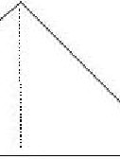
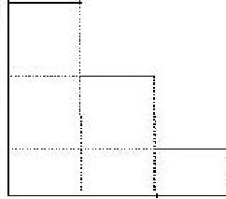
3
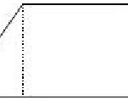
2
i;:i '
。
1
m
·
! m
．，
'
,
-g
伸
2
1
O
e
F
m

m 1 m2 mFe 。m1
mfe Q m1 m2 m2 mFe

1 | 2 | 3 | 4 | 5 | 6
B | AD | AC | B | D | CD
7 | 8 | 9 | 10 | 11 | 12
D | B | B | AC | D | C
13 | 14 | 15 | 16 | 17
C | C | D | D | D

-可编辑修改-

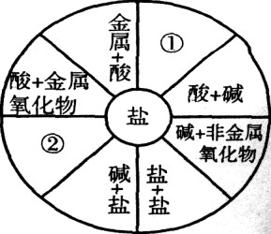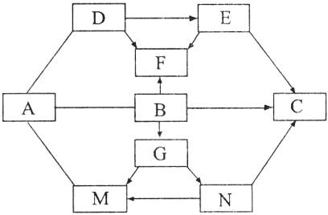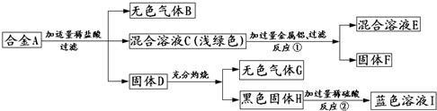。

推断题

1、框图中的物质为初中化学所学的物质，其中属于盐的是H、C、M、N，属于氧化物的是F、G；胃 液中含有适量的A，可帮助消化；C 是家庭中重要的调味品之—；D 常用于改良酸性土壤。图中“——” 表示两端的物质间能发生化学反应：“→”表示物质间存在转化关系；部分反应物或生成物已略去。
- C 物质是由 (选填“分子”、“原子”或 “离子”)构成的。
- A 与镁条反应能 (选填“放出”、“吸收”)热量。(3)写出D 的俗名： ；
写 出 化 学 式 ：B N (4)写出G→M 的化学方程式：

2、小梅同学学习了单质、氧化物、酸、碱、盐性质后，发现许多不同类别的物质反应时能生产盐，于是她构建了下图所示的知识网络图。
铜及其化合物在工业上有重要的应用。借助网络图回答：
- 写出用酸和碱生产硫酸铜的化学方程式：
。
- 请你把图中①②处补充完整，要求不能与图中已有信息重复。
① ； ② 。
- 根据网络图可制备物质。例如，某回收含铜电缆废料的工厂有下列制铜的方 案：
①写出下列步
骤中的化学方程式：
步骤Ⅲ： 。
步骤V： 。 。
②上述方案中可能造成空气污染的步骤是 。

3、合金A 由四种单质组成，已知：①合金 A 中不含K、Ca、Na；②气体 B 可燃；③气体 G 为人体新

-可编辑修改-

。

陈代谢的主要产物之一，请据图回答以下问题：

示）：
- 写出反应①的化学方程式： ；
- 写出反应②的化学方程式：
（1）合金 A 由哪些单质组成
（ 用化学式表

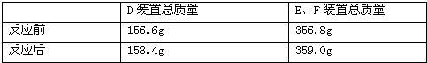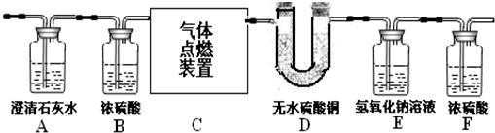

4.某无色气体中可能含有甲烷、一氧化碳、二氧化碳、氮气中的一种或几种，现将该气体依次通过 如图所示装置，观察到：①A 装置内未见有浑浊出现；②D 装置内无水硫酸铜变蓝（无水硫酸铜遇水变蓝）；最终收集到一定量干燥气体（假设每步反应都是完全的）．
请回答下列问题：

（1）由①可知原混合气体中肯定不含 |  | ；
（2）由②可知原混合气体中一定含有 |  | ；
（3）最终收集到的气体是 | ；
（4）实验过程中记录的实验数据如下：

则该气体的成分为：
5、已知A、B、C 三种固体含有同种金属元素，A 难溶于水，B 是一种氧化物，可作干燥剂。D、E、F 含有同种非金属元素，E 是常见的固体单质，D、F 通常状况下为气体。X 由两种元素组成，其中E 元素的质量分数为37.5%，与另一种元素原子个数比为2∶1。它们的转化关系如下图（部分产物已 略去）。

-可编辑修改-

。

- 写出E、X 物质的化学式：E ； X 。

- 写出C→A 的化学方程式： 。

- 实验室若分离由D 和 F 组成的混合气体，如采用上图装置，则a 中应盛有 （填写试剂名称，下同），b 中应盛有 。

6、物质A－J 有下图转化关系，反应条件均略去。A、B 物质的组成元素相同，C、D、G 是初中化学中常见的单质，I 是金属。H 的相对分子质量为100，组成元素的原子个数比为3:2，其中一种元素的质量分数为28%。

试回答：  ⑴上述转化中属于分解反应的是 |  | （填序号）；
⑵A、J、H 的化学式为A | 、J | 、H | ；
⑶反应②的化学方程式为 |  |  | ；
1、答案：

2、答案： (1)

(3) ①
(2)酸+盐 金属+盐 (其他合理答案也可)

②步骤Ⅰ和步骤Ⅴ

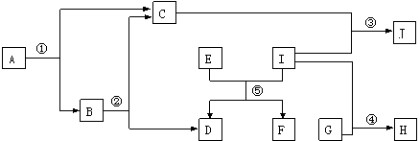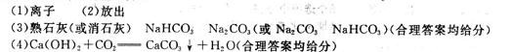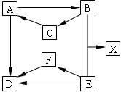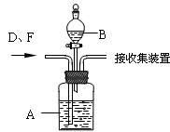
- 答案：Fe、Cu、C、Mg 2Al+3FeCl =3Fe+2AlCl CuO+H SO =CuSO +H O
2 3 2 4 4 2
- 答案：（1）二氧化碳 （2）甲烷 （3）氮气 （4）甲烷和氮气
- 答案：（1）C CaC （2）Ca（OH） + CO = CaCO ↓+ H O （3）浓NaOH 溶液 稀 H SO
2 2 2 3 2 2 4

- 答案：⑴① ② ⑵H O MgO Mg N ⑶2H O 2H ↑+O ↑
2 2 3 2 2 2 2

-可编辑修改-

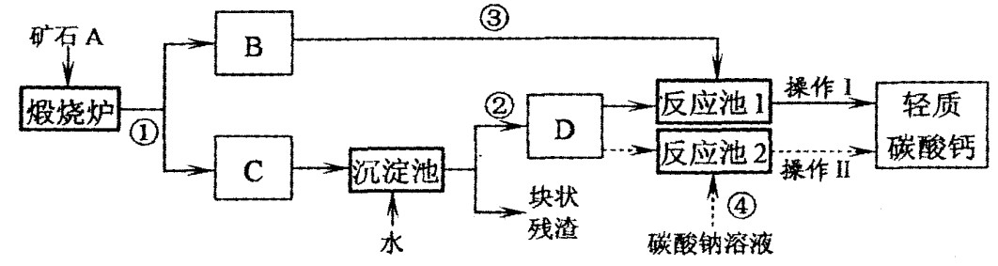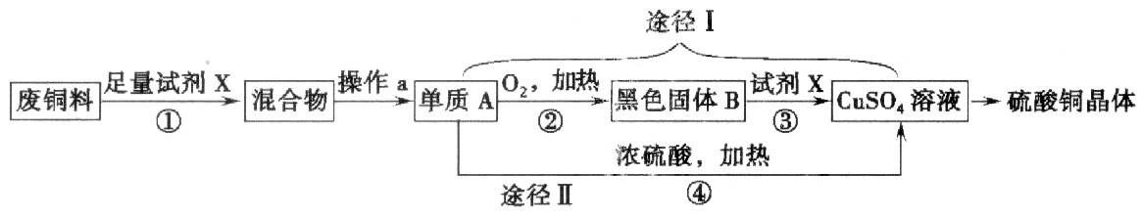。

工业生产、生活应用类

1、（10 苏州）．用作牙膏摩擦剂的轻质碳酸钙可以用矿石A 来制备，某化学兴趣小组设计了2 种转化流程，如下图所示。

已知：a．二氧化碳持续通入氢氧化钙溶液发生如下反应：
CO +Ca(OH) ===CaCO ↓+H O， CaCO + H O + CO ===Ca(HCO ) ；
2 2 3 2 3 2 2 3 2
b．碳酸氢钙微溶于水，微热易分解：
Ca(HCO ) ==微==热= CaCO ↓+H O+ CO ↑；
3 2 3 2 2
c．生石灰与水充分反应后可得到颗粒非常细小的熟石灰浆。试填空。
- 小王主张用流程①、②、④和操作Ⅱ的设计，认为其工艺简单。请写出反应①和④的化学方程式：
① ；④ ； 操作Ⅱ包括 等工序。
- 制轻质碳酸钙时，D 为 (选填“悬浊液”或“溶液”或“乳浊液”)， 理由是： ．
- 小李认为流程①、②、③和操作I 比小王的主张更好，其理由是：
；操作I 包括搅拌和微热等工序。
- (10 分)硫酸铜晶体常用作农业和渔业的杀虫剂、杀菌剂。以下是由废铜料(含铁)生产硫酸铜晶体的流程。

  - B

的化学式为 ，操作a 的名称是 。

  - ②的反应基本类型为 ；反应①、③的化学方程式分别为

① ；③ 。

  - 已知：Cu+2H SO (浓) △ CuSO + SO ↑+2H O。从环保和经济的角度分析，
2 4 4 2 2

对比途径I、Ⅱ，途径I 的优点有：不产生有害气体和 。

-可编辑修改-

。

3、（南京 09）28.（13 分）一碳化学是以分子中只含有一个碳原子的化合物（如CO、CH
4
等）为原

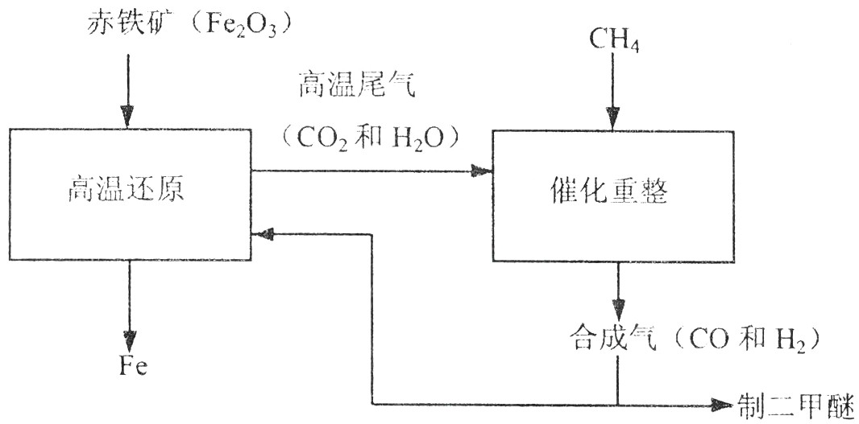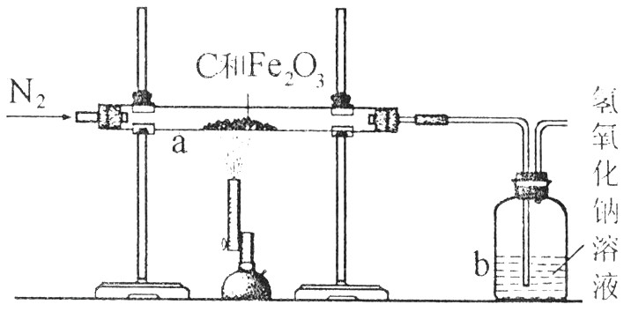料来合成一系列化工原料和燃料的化学。CO 是从煤的气化或合成气得到的。

- 煤的气化主要反应有：

①2C+O =2CO ②C+H O=CO+H ③CO+H O=CO +H
2 2 2 2 2 2

上述反应属于化合反应的是 （填序号），属于氧化反应的是 （填序号）。

- 合成气可通过天然气的重整得到，如CH +H O=CO+3H 合成气可制二甲醚，二甲醚被称为 21 世
4 2 2
纪的新型燃料。合成气还可用于冶炼金属，用它冶炼铁的部分生产过程示意如下：

①二甲醚（CH OCH ）可由合成气（CO 和 H ）在一定的条件下制的。用合成气制二甲醚时，还产生
3 3 2
了一种可参与大气循环的、常温为液态的氧化物，写出该反应的化学方程式：
。
②合成气在冶炼铁的生产过程中所起的作用是 。
- 化学兴趣小组的同学为了测定某赤铁矿石中氧化铁的质量分数。
Ⅰ．甲同学取一定质量的赤铁矿粉与过量的木炭粉混合后，用下图所示装置以合理的操作步骤测定(假设杂质始终不发生变化)。

①实验中持续通入干燥的氮气。加热前缓缓通入一段时间，其作用是 。
②停止加热前是否需要先断开a 和 b 的连接处以防止倒吸？为什么？
。
③如果氢氧化钠溶液对二氧化碳的吸收是完全的，那么甲同学用氢氧化钠溶液的质最变化测定出 氧 化 铁 的 质 量 分 数 将 ( 选 填 “ 偏 大 ” 、 “ 偏 小 ” 或 “ 准 确 ”) ， 原 因是 。
Ⅱ．乙同学取矿石样品10g，加入足量稀盐酸，完全反应后，共用去稀盐酸109．5g 过滤得到滤渣 2 g(假设杂质既不溶于水也不与酸发生反应)。请你和乙同学—起计算赤铁矿石中氧化铁的质

-可编辑修改-

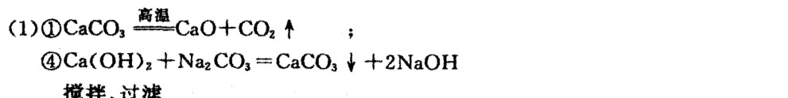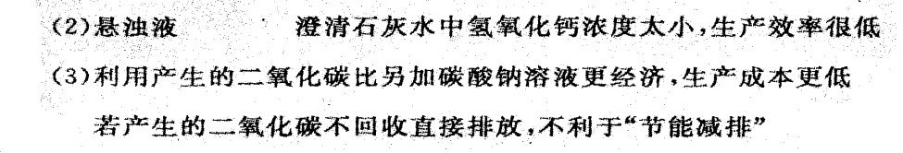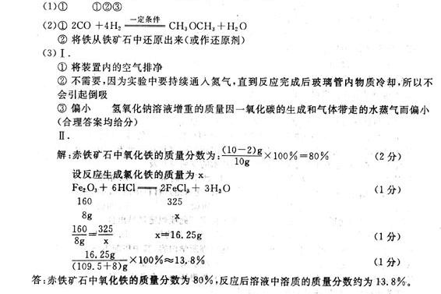。

量分数和反应后溶液中溶质的质量分数。（请写出计算过程）。
1.答案：

2.答案：(1) CuO (1 分) 过滤 (1 分)

- 化合反应(1 分) Fe+H SO === FeSO +H ↑(3 分)
2 4 4 2

CuO+ H SO === CuSO +H O (3 分)
2 4 4 2

- 硫酸的利用率高 (1 分) (合理答案均给分) 3.答案：

4、（10 杭州）某校兴趣小组的同学在网上看到：茶叶是碱性食品，喝茶可以溶浴解脂肪而减肥，他们设计了探究的课题是：比较不同产地茶叶泡出液的酸碱度及茶水是否能溶解脂肪而有减肥作用。 他们的实验过程如塑下：
①从市场上购买了三种不同产地的茶叶，编号为A.B.C。
②取A、B、C 三种茶叶分别在相同的条件下，用开水冲泡。
③用 pH 试纸分别到杯中蘸取 A.B.C 三种茶叶的泡出液，和标准比色卡比对'测得它们的 pH
分别为 5.4、6. 3、6. 0。

-可编辑修改-

以上内容仅为本文档的试下载部分，为可阅读页数的一半内容。如要下载或阅读全文，请访问：https://d.book118.com/786025025004010032

